Báo cáo tuần 1

Hệ thống tra cứu điểm thi chịu tải đột biến
Môn học: Điện toán đám mây
Giảng viên hướng dẫn: Huỳnh Xuân Phụng
Nhóm đề tài: Domain Apps
Môi trường yêu cầu: AWS Learner Lab
Region lựa chọn: us-east-1
Thành viên | MSSV
Nguyễn Anh Quân | 24110309
Nguyễn Thành Huy | 24110222

I Bài toán và phạm vi

1 Bài toán
Khi công bố điểm thi, số lượt truy cập có thể tăng mạnh trong thời gian ngắn. Hệ thống cần tra cứu đúng dữ liệu, giảm tải xử lý khi yêu cầu lặp lại và theo dõi khả năng đáp ứng khi tải tăng. Dữ liệu gồm 100.000 thí sinh giả lập; con số này biểu thị số bản ghi, không phải số người truy cập đồng thời.

2 Phạm vi lựa chọn
Người dùng nhập số báo danh gồm 8 chữ số. Hệ thống trả về số báo danh, họ tên và điểm Toán, Ngữ văn, Tiếng Anh. Đầu vào sai định dạng hoặc số báo danh không tồn tại phải có thông báo rõ ràng. Phiên bản đầu không có đăng nhập, đăng ký hoặc trang quản trị; dữ liệu được tạo và nạp bằng script.

3 Thiết kế dữ liệu
Thuộc tính | Kiểu | Ý nghĩa
sbd | String | Khóa phân vùng duy nhất gồm 8 chữ số
ho_ten | String | Họ tên giả lập
toan | Number | Điểm Toán từ 0 đến 10
ngu_van | Number | Điểm Ngữ văn từ 0 đến 10
tieng_anh | Number | Điểm Tiếng Anh từ 0 đến 10

Bảng dự kiến có tên ExamScores, chỉ dùng partition key sbd và không cần sort key cho phạm vi một kỳ thi. Lưu số báo danh dưới dạng chuỗi để giữ số 0 đầu. Tra cứu bằng GetItem theo khóa thay vì quét toàn bộ bảng. Chọn chế độ on-demand ban đầu, sau đó đánh giá chi phí qua tải thử nghiệm.

4 Ràng buộc chính
Lambda concurrency không vượt quá 10. Chỉ triển khai trong us-east-1 hoặc us-west-2 và dùng LabRole/LabInstanceProfile có sẵn; không tạo IAM user/role mới. Tài nguyên hỗ trợ tag phải có Project/Owner. Nếu sử dụng EC2 và EBS, tuân thủ giới hạn loại máy nano đến large, tối đa 9 instance và 32 vCPU đồng thời mỗi Region, EBS tối đa 100 GB gp2/gp3.
II Tìm hiểu dịch vụ AWS

1 Amazon DynamoDB
DynamoDB là cơ sở dữ liệu NoSQL do AWS quản lý. Dữ liệu được tổ chức thành bảng và item. Nhóm chọn dịch vụ này vì truy vấn chính là lấy một bản ghi theo số báo danh, không cần phép nối nhiều bảng. Dữ liệu 100.000 thí sinh sẽ được nạp ở tuần 2; tuần 1 chốt mô hình khóa và cách truy vấn. [1]

2 AWS Lambda
Lambda chạy mã xử lý khi có yêu cầu mà nhóm không phải quản trị máy chủ. Hàm Python kiểm tra đầu vào, gọi DynamoDB và tạo phản hồi JSON. Nhóm dự kiến một hàm tra cứu và cấu hình reserved concurrency bằng 10 nếu quyền và quota Learner Lab cho phép. Đây là giới hạn lượt xử lý đồng thời, không phải 10 yêu cầu mỗi giây. Nếu không cấu hình được, lưu lỗi và xác minh giới hạn môi trường với giảng viên. [3]

3 Amazon API Gateway
API Gateway cung cấp điểm vào cho API. Nhóm chọn REST API để sử dụng stage response caching. Cache lưu kết quả theo số báo danh; cache hit có thể trả kết quả mà không gọi backend, cache miss chuyển yêu cầu tới Lambda. Throttling giới hạn tốc độ và mức burst theo cơ chế best effort, không bảo đảm ngưỡng tuyệt đối cho từng thời điểm. [2] [4]

4 Amazon CloudWatch
CloudWatch phục vụ thu thập log và metrics. Nhóm dự kiến theo dõi số lần gọi Lambda, lỗi, throttles, thời gian xử lý và concurrency; phía API theo dõi độ trễ, lỗi và cache hit/miss. Mức chi tiết metrics, quyền ghi log và cấu hình stage sẽ được kiểm tra khi thực hành.

5 Amazon ElastiCache
ElastiCache cung cấp bộ nhớ đệm phục vụ ứng dụng. Theo đề bài đây là tùy chọn. Nhóm tìm hiểu vai trò nhưng chưa triển khai vì API Gateway cache đáp ứng phương án ban đầu, đồng thời tránh thêm cấu hình kết nối mạng và chi phí. Có thể đánh giá lại nếu phạm vi thay đổi.

6 Amazon S3 và IAM LabRole
S3 lưu tệp dữ liệu giả lập và kết quả thử nghiệm trong bucket riêng tư. IAM quy định quyền truy cập; LabRole là vai trò có sẵn được chọn cho Lambda khi triển khai. LabInstanceProfile chỉ cần khi sử dụng EC2. Sự hiện diện của role không chứng minh mọi quyền đều được phép; nhóm phải kiểm tra bằng thao tác thực tế.

III Thiết kế kiến trúc và sơ đồ
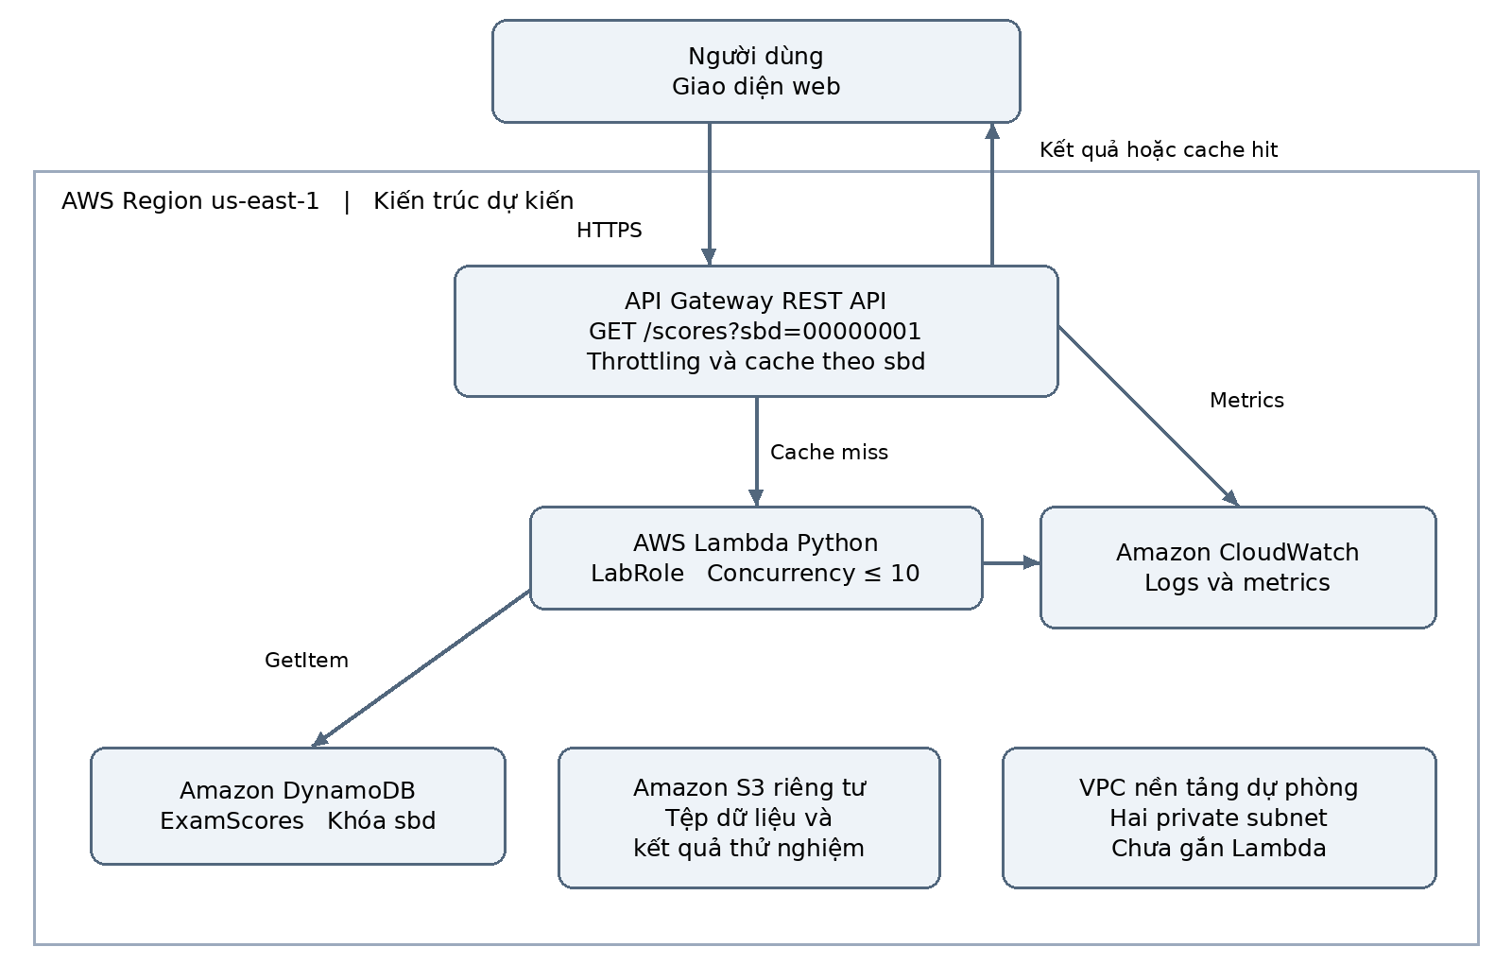
Hình 1 Kiến trúc dự kiến của hệ thống tra cứu điểm
Người dùng gửi số báo danh tới API Gateway. Nếu có kết quả trong cache, API trả trực tiếp; nếu chưa có, yêu cầu được chuyển tới Lambda để đọc DynamoDB. CloudWatch theo dõi log và metrics. Lambda dự kiến chưa gắn vào VPC của đồ án; VPC và hai subnet được tạo để chuẩn bị nền tảng mạng.

IV Xây dựng nền tảng
VPC
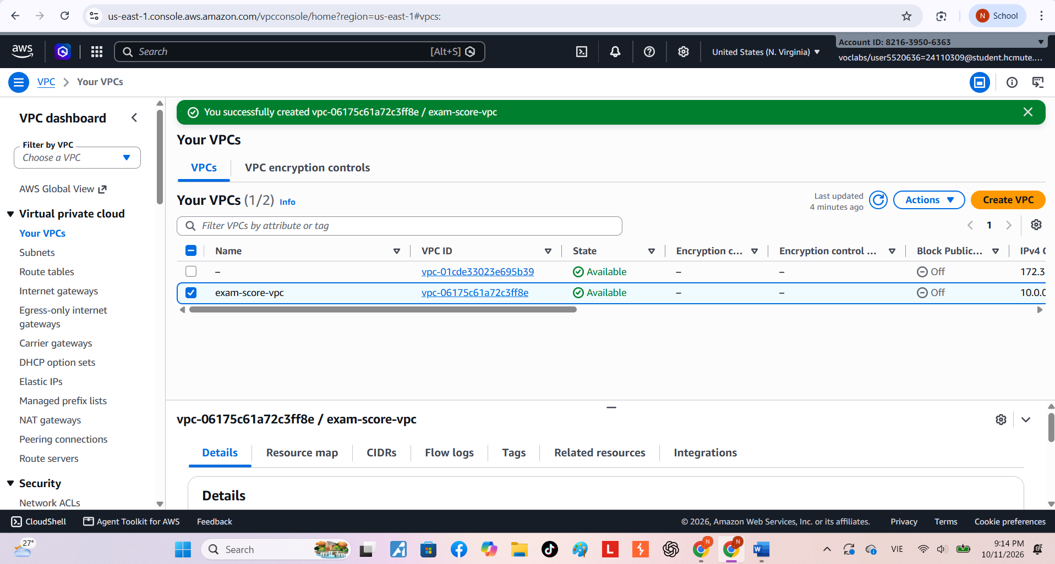
Tags VPC
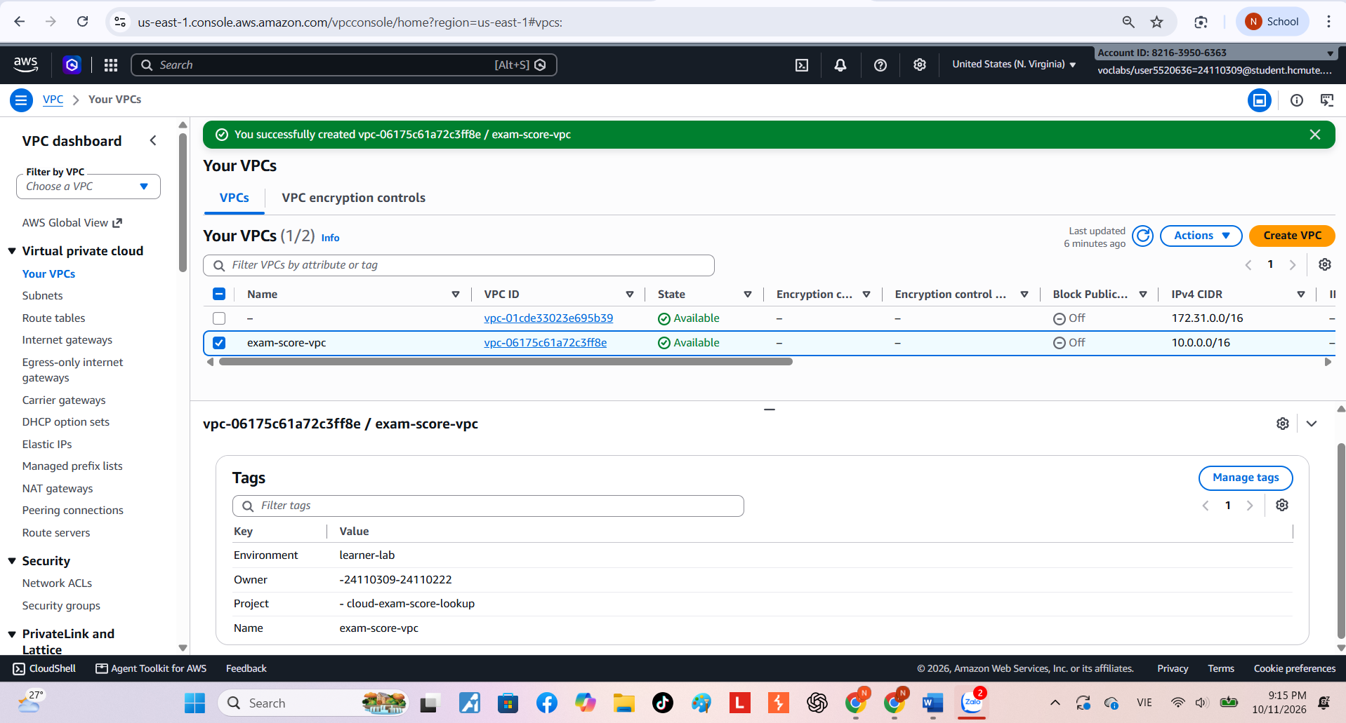
Subnet

exam-score-private-1b

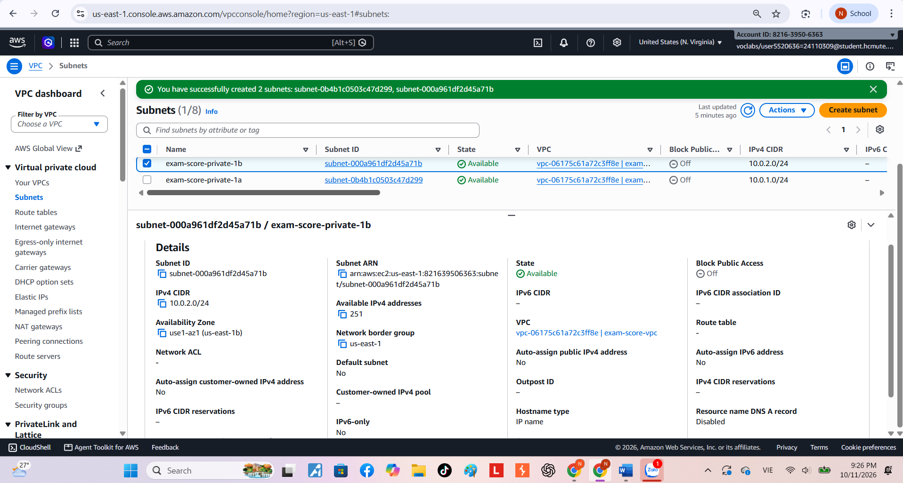

Tag subnet exam-score-private-1b
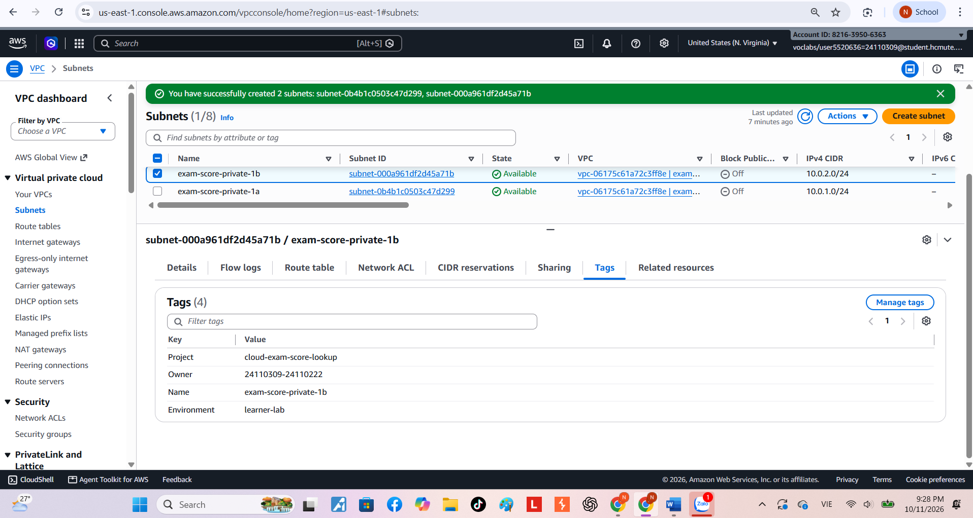

exam-score-private-1a
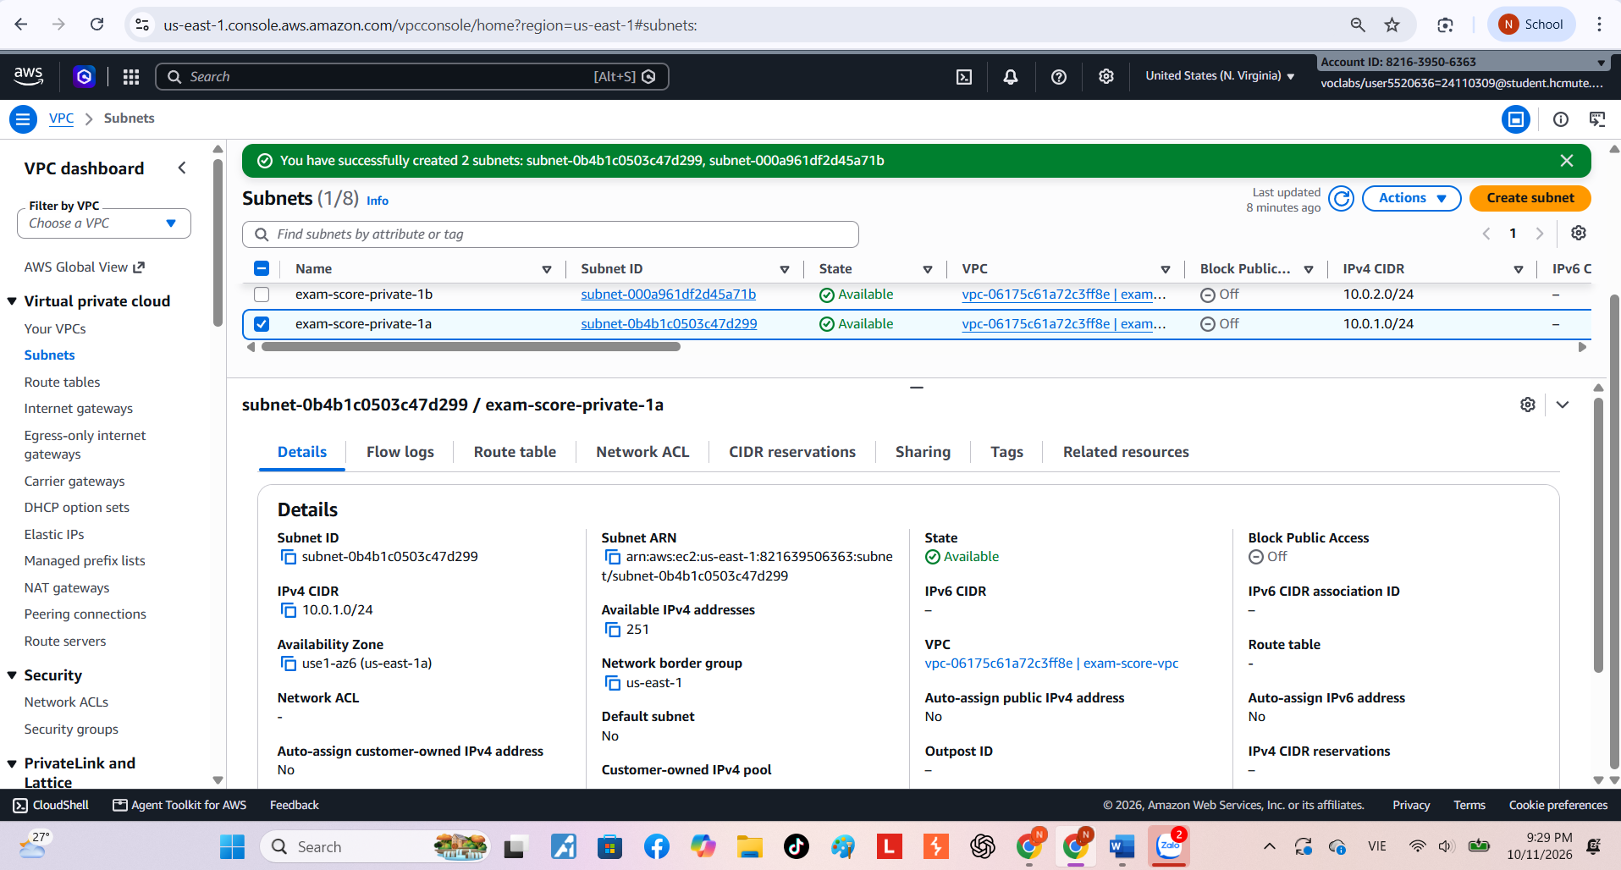

Tag subnet exam-score-private-1a
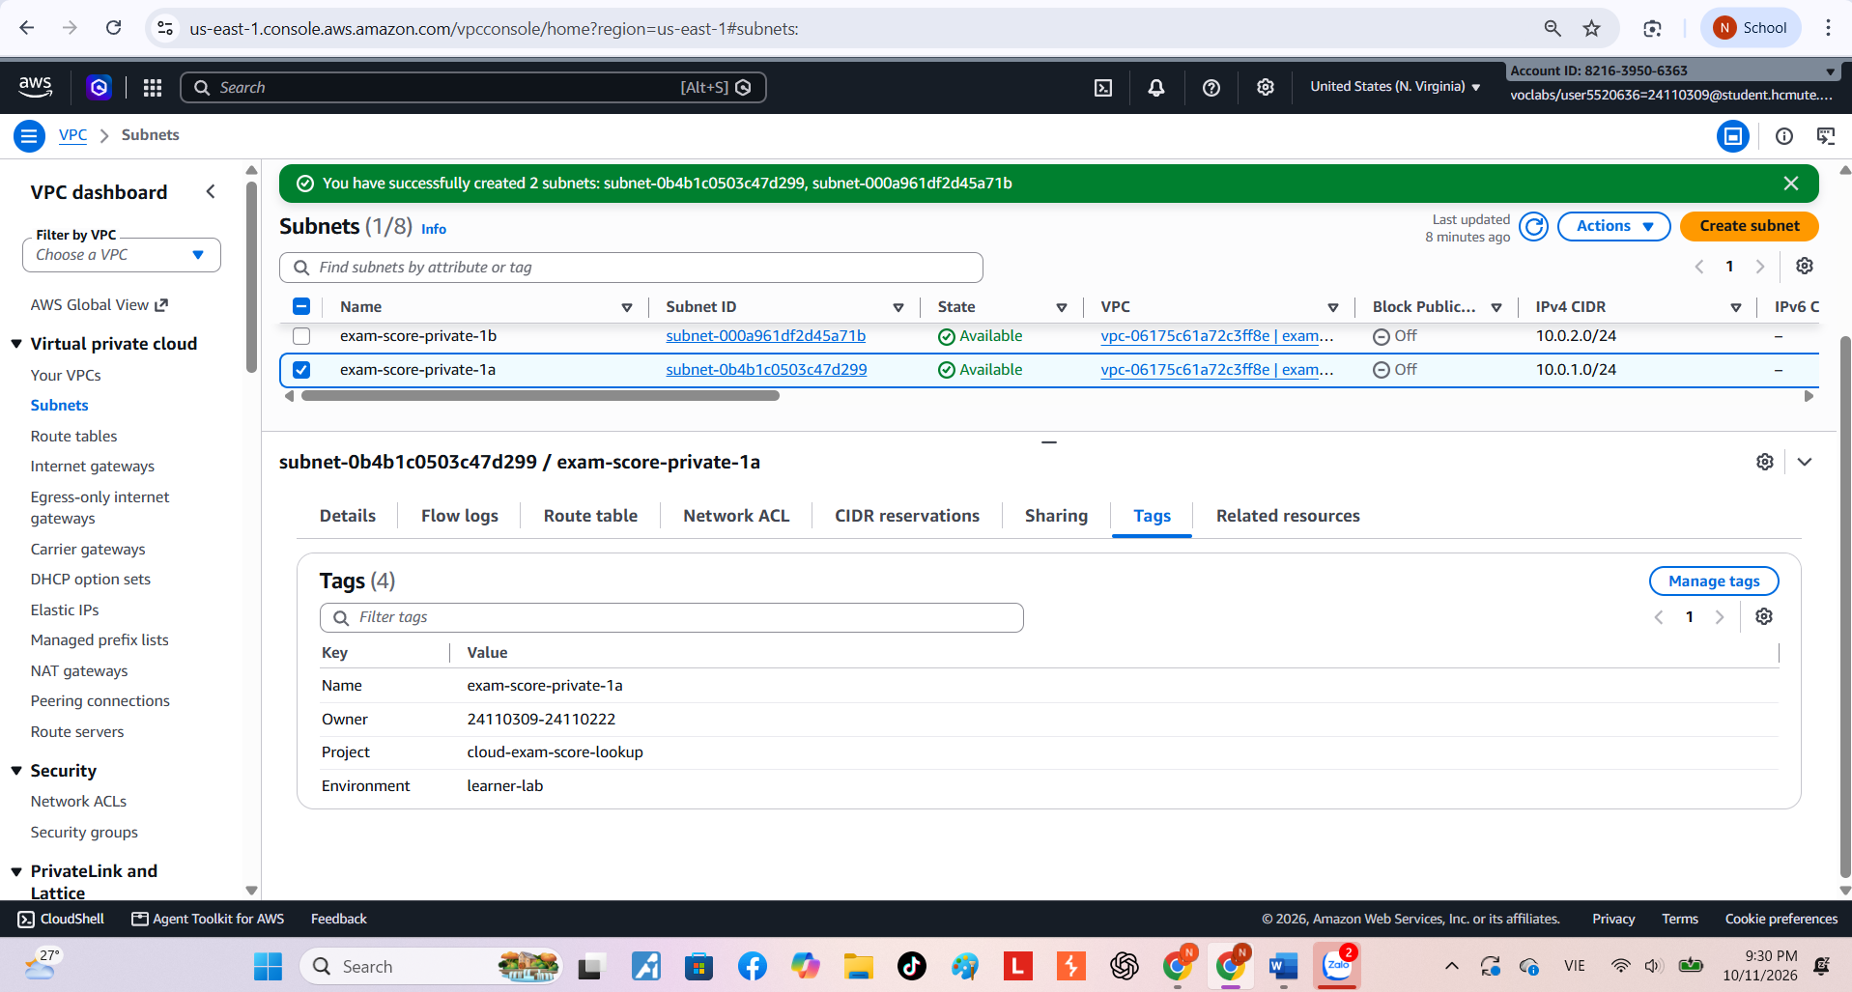
Route table
Route
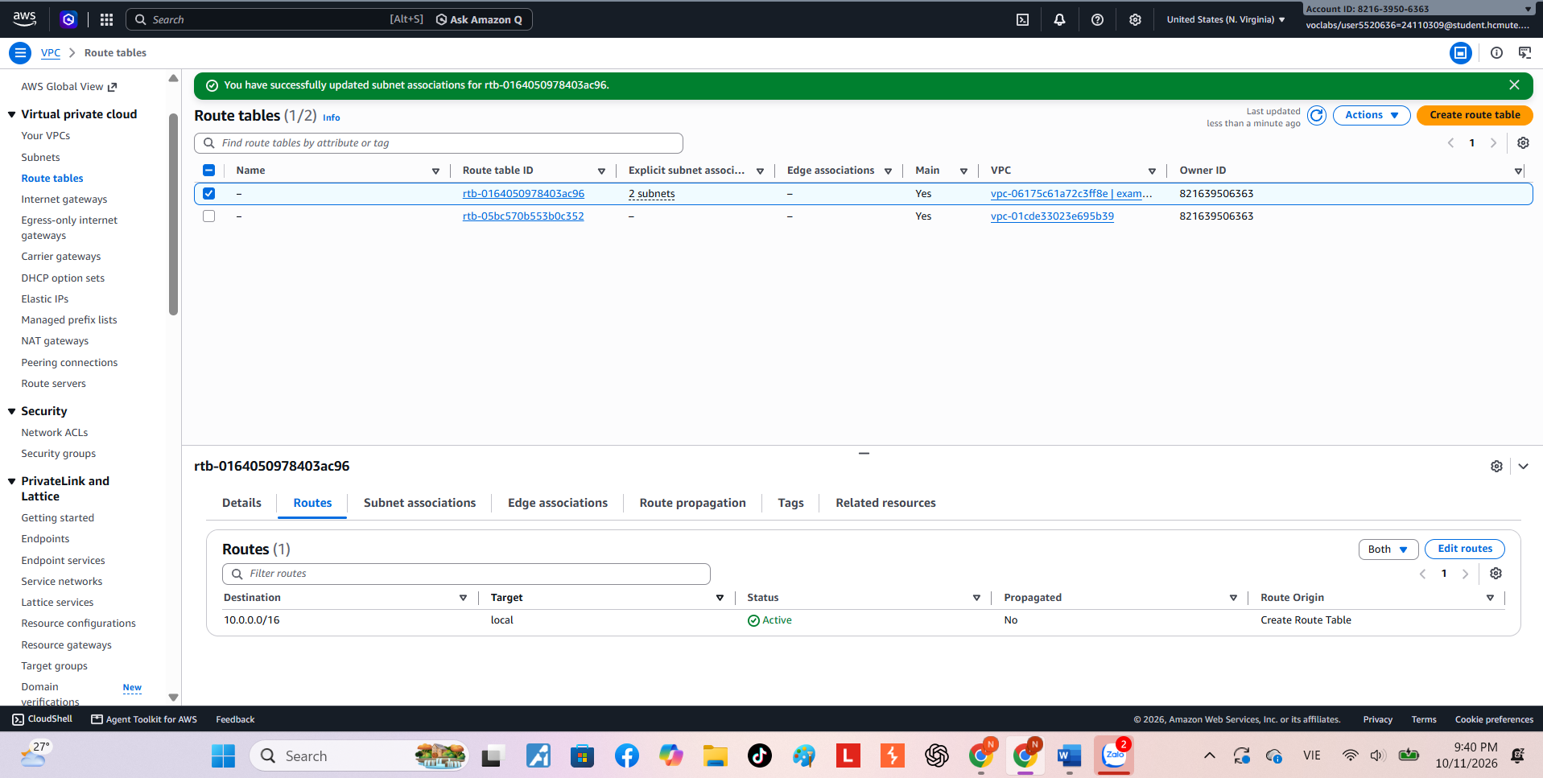
Subnet associations
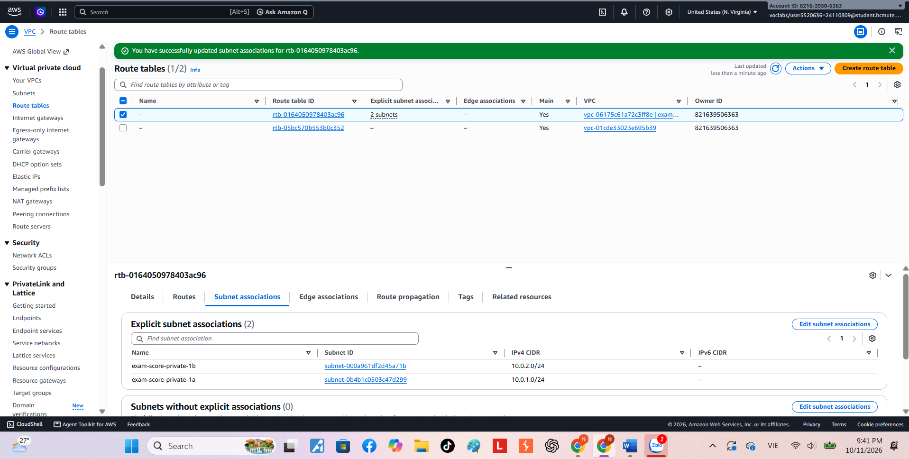
Tags
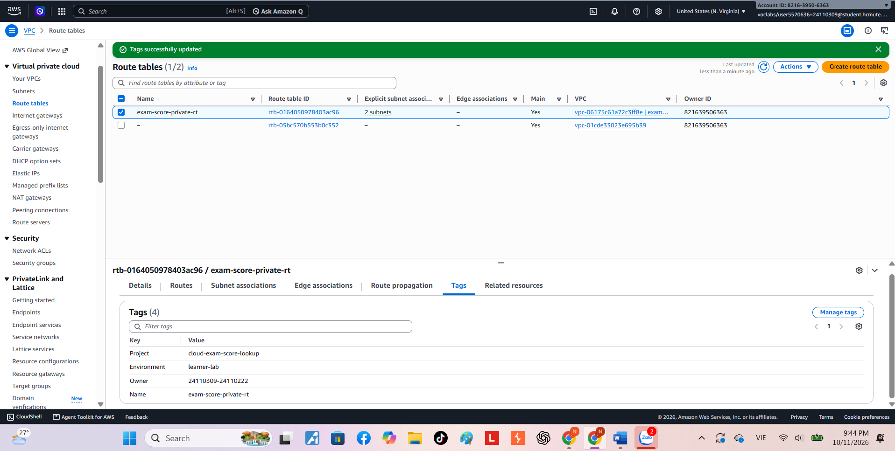
LabRole
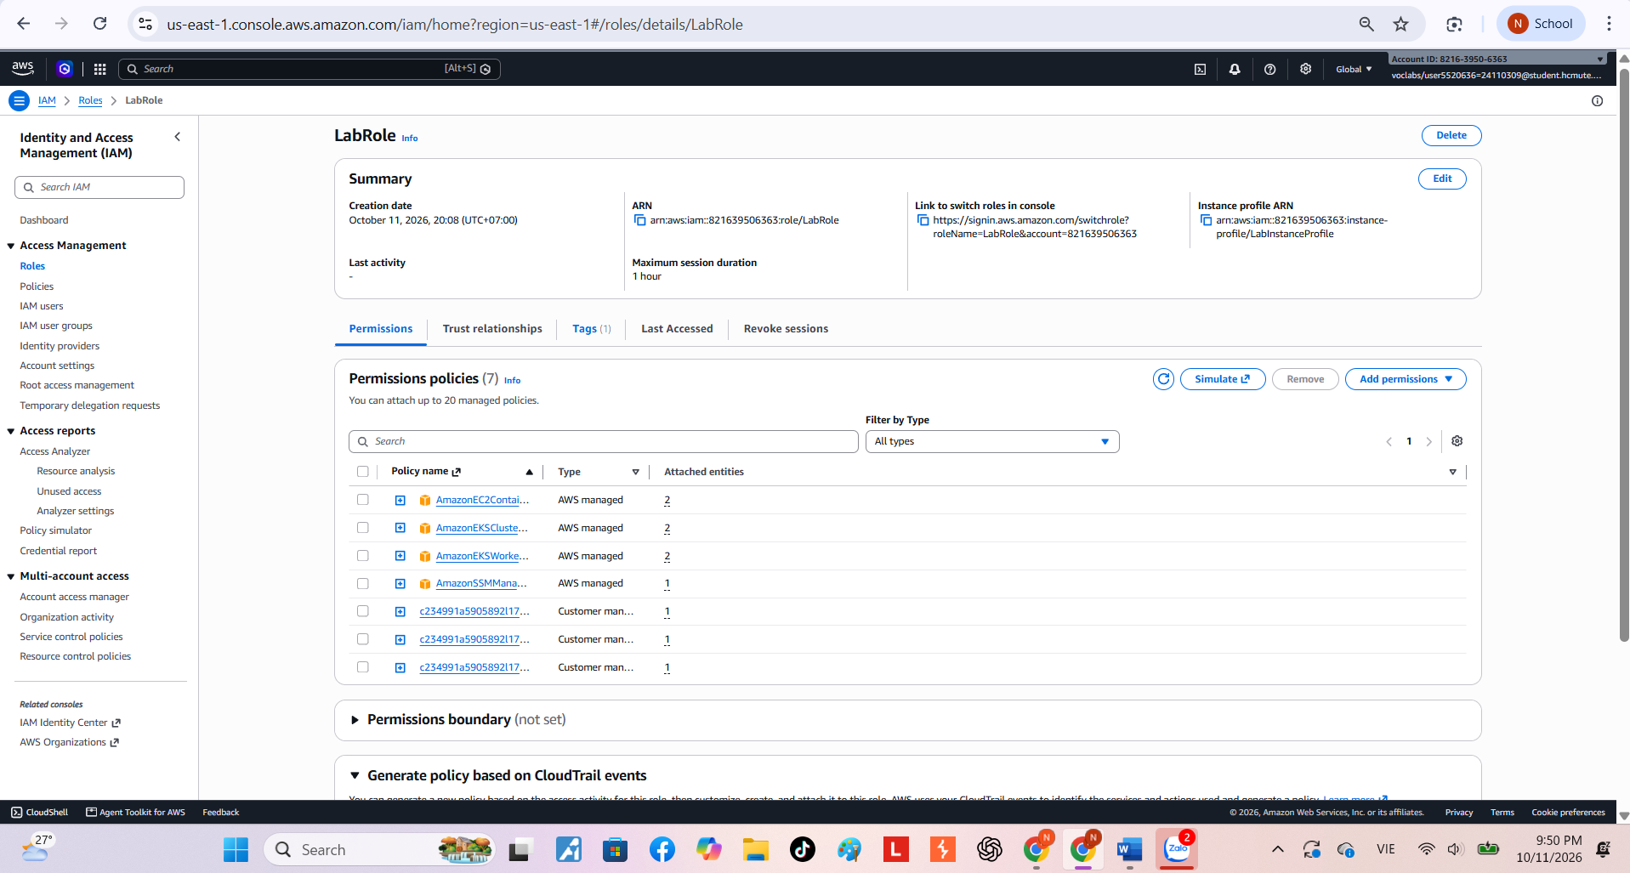
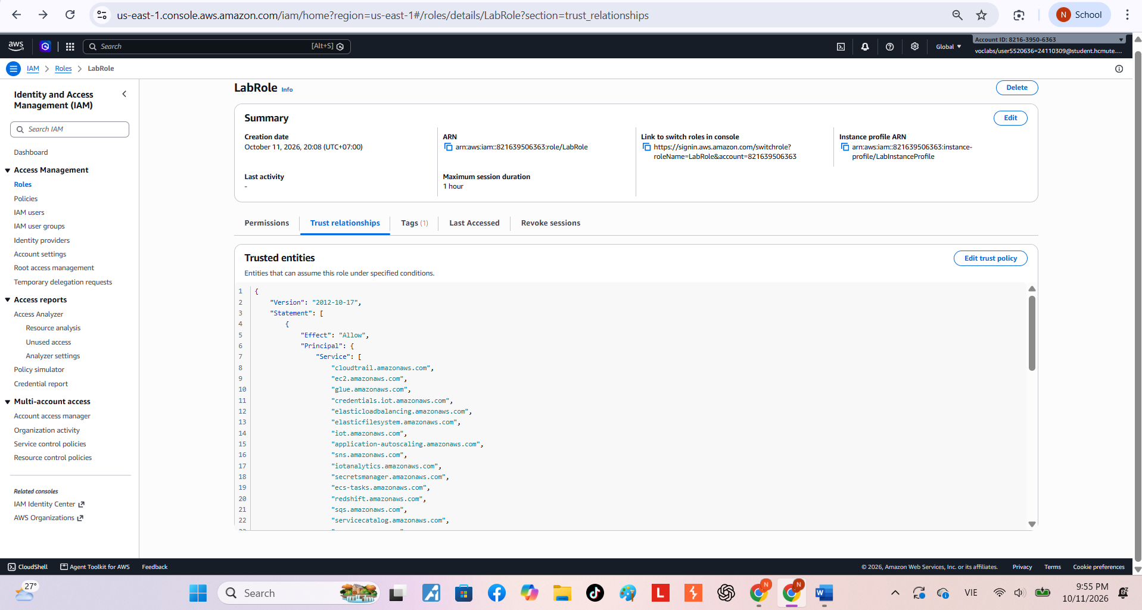
Amazon S3 Bucket
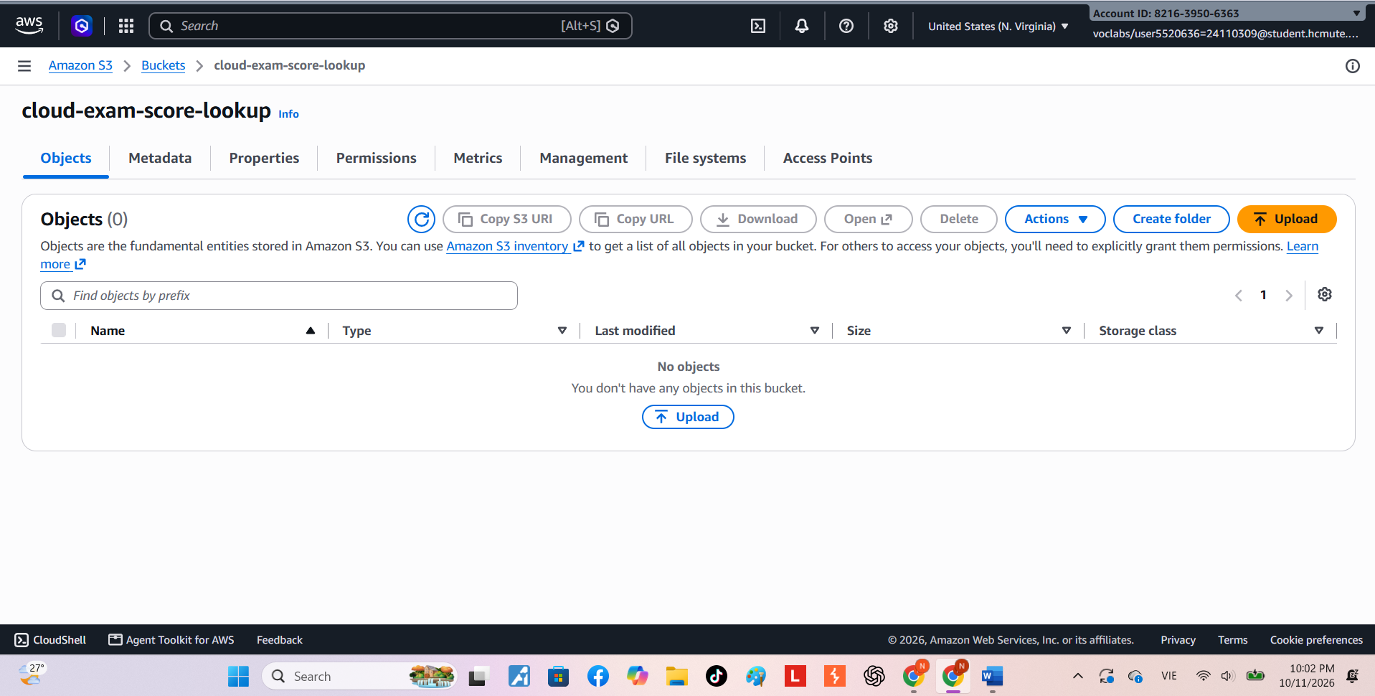
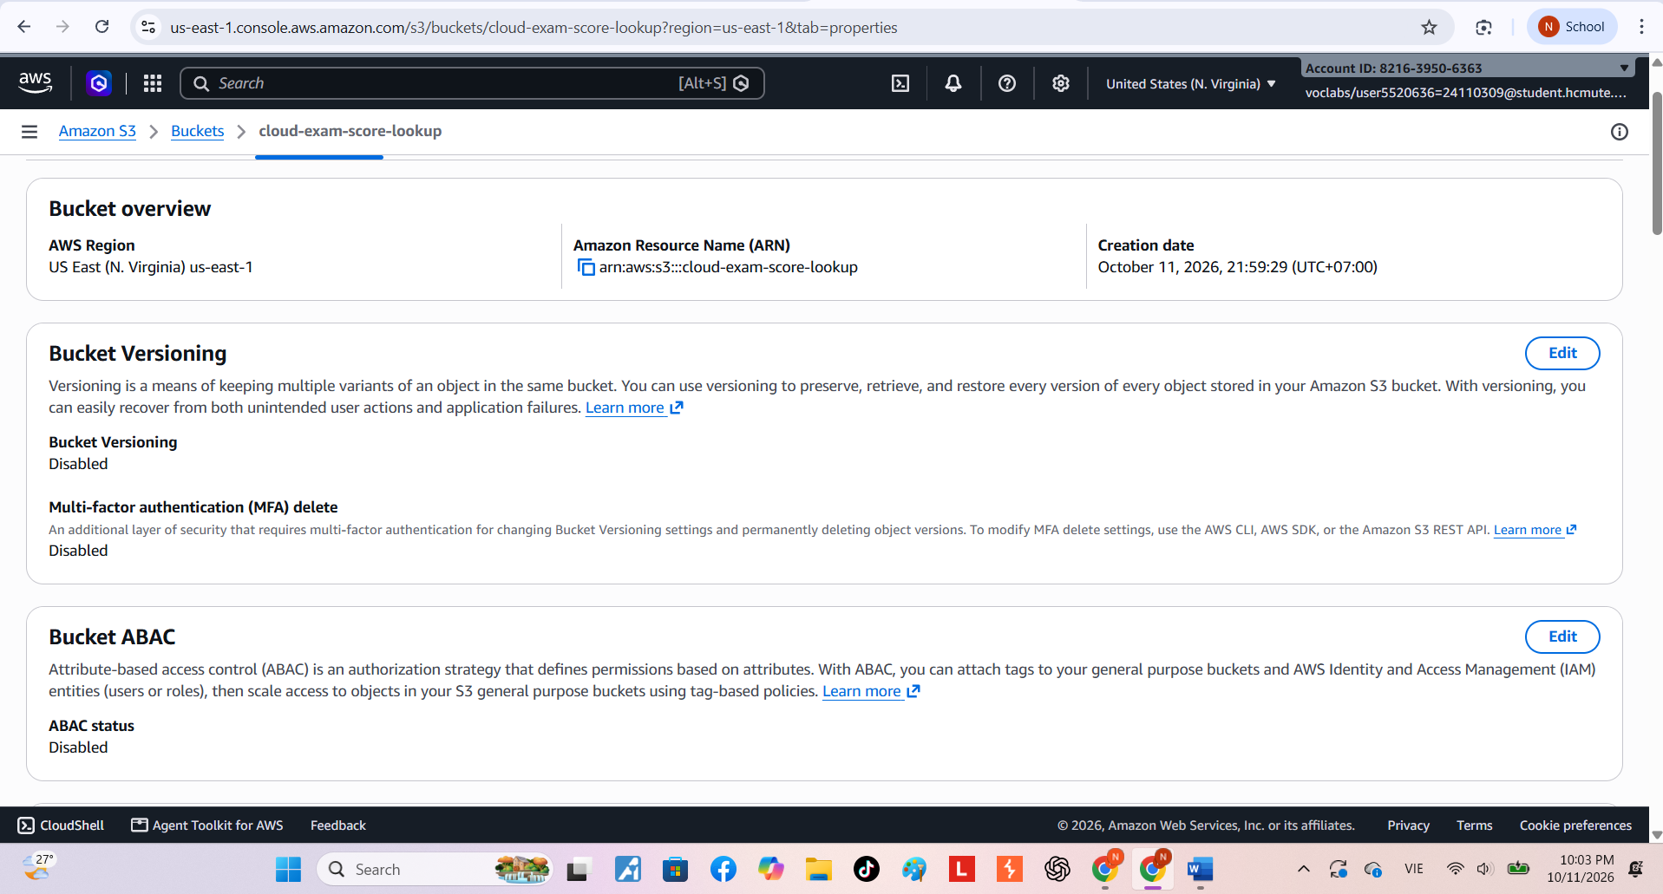
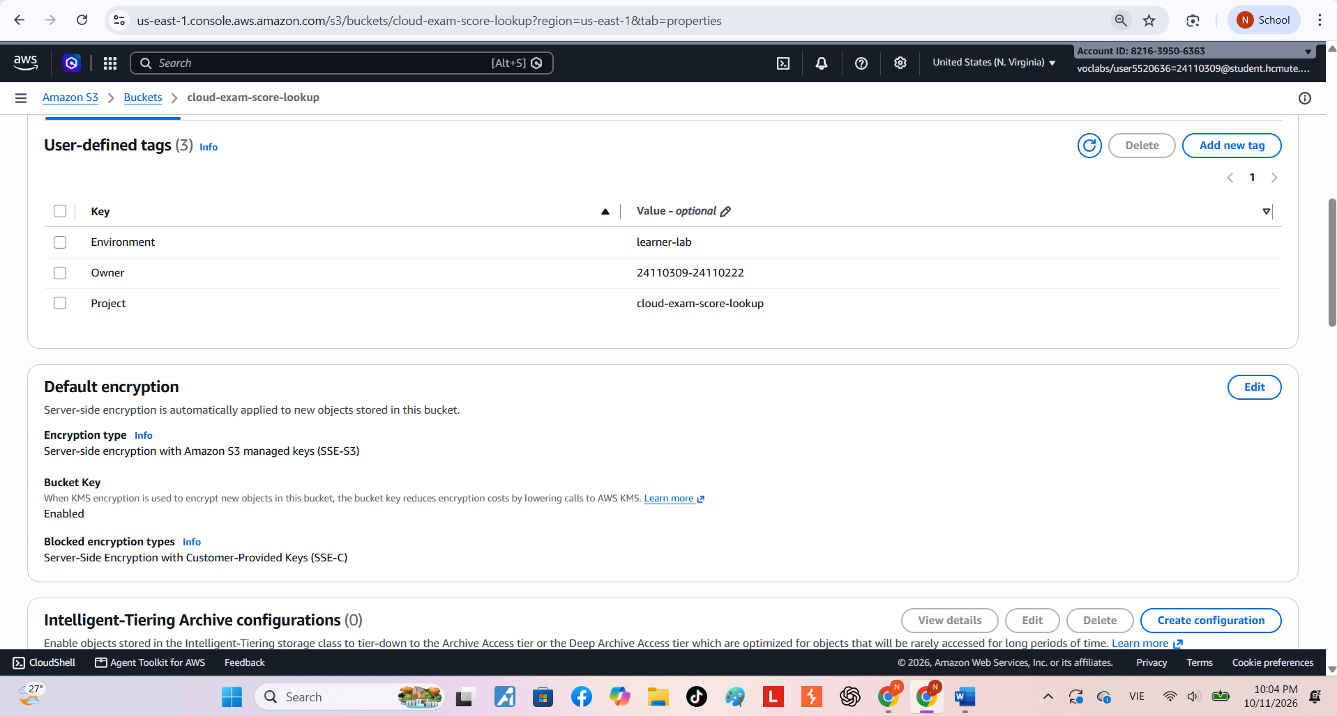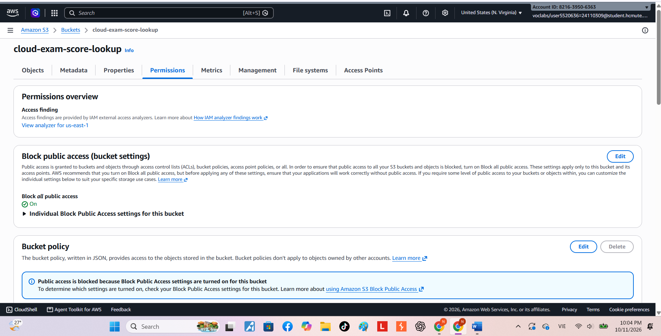

Tài liệu tham khảo
[1] AWS Documentation — Amazon DynamoDB Developer Guide
https://docs.aws.amazon.com/amazondynamodb/latest/developerguide/Introduction.html
[2] AWS Documentation — Cache settings for REST APIs in API Gateway
https://docs.aws.amazon.com/apigateway/latest/developerguide/api-gateway-caching.html
[3] AWS Documentation — Configuring reserved concurrency for a function
https://docs.aws.amazon.com/lambda/latest/dg/configuration-concurrency.html
[4] AWS Documentation — Throttle requests to your REST APIs
https://docs.aws.amazon.com/apigateway/latest/developerguide/api-gateway-request-throttling.html
[5] AWS Documentation — Giving Lambda functions access to resources in an Amazon VPC
https://docs.aws.amazon.com/lambda/latest/dg/configuration-vpc.html

